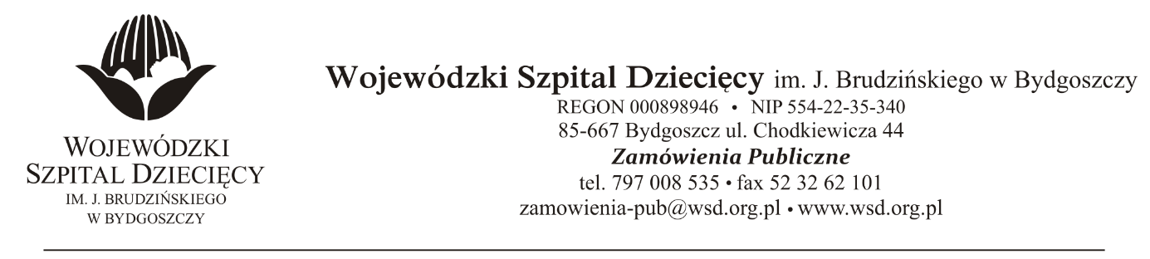
Bydgoszcz, dn. 2020-09-25
Nr sprawy 37/2020/PN
Dotyczy: postępowania o udzielenie zamówienie publicznego w trybie przetargu nieograniczonego na dostawy stymulatorów do neuromodulacji dla Wojewódzkiego Szpitala Dziecięcego w Bydgoszczy.
INFORMACJA Z OTWARCIA OFERT
Zamawiający na podstawie art. 86 ust. 5 ustawy z dnia 29 stycznia 2004 roku Prawo Zamówień Publicznych (Dz. U. z 2019 r. poz. 1843 ze zm.) przekazuje poniżej informacje z otwarcia ofert
- Otwarcie ofert odbyło się w dniu 25.09.2020, o godz. 10:00.
- Kwota przeznaczona na realizację zamówienia (kwota brutto): 195.804,00zł
  - Do upływu terminu składania ofert złożono 1 ofertę:
LIVANOVA POLAND SP. Z O.O., UL. Postępu 21, 02-676 Warszawa
- Zadanie pod nazwą - Zestaw stymulatora nerwu błędnego do leczenia padaczki lekoopornej metodą VNS – 4 szt.
- za kwotę 195.804,00zł. brutto
z up. Dyrektora
Wojewódzkiego Szpitala Dziecięcego
im. J. Brudzińskiego w Bydgoszczy
Z-ca Dyrektora ds. Administracyjno-Technicznych
mgr inż. Jarosław Cegielski

